Minimalizace spotřeby technologické vody

Technologické vody jsou v mnoha provozech nezbytným médiem pro zajištění výroby. Řada výrobních procesů vyžaduje značnou potřebu vody. Technologická voda je v mnoha případech ve výrobním procesu významně znečištěna a je jako odpadní voda vypouštěna do kanalizace, případně, při nesplnění limitů stanovených kanalizačním řádem, je likvidována jako kapalný odpad.

S vývojem evropských i světových trendů v nakládání s odpadními vodami vzrůstá legislativní, ekonomický i ekologický tlak na provozy, kde spotřeba vody představuje podstatnou část provozních nákladů. Tento stav nutí výrobní sféru nejen přehodnotit dlouholetou spotřebu vody, ale i způsob nakládání s technologickými vodami a hledat opatření, která sníží spotřebu technologické vody na minimum.

Zejména ve strojních provozech hygienické hledisko umožňuje uvažovat s recirkulací technologické vody. Podmínkou je zajistit účinné čištění použité technologické vody a snížit koncentrace polutantů, které v průběhu výrobního procesu technologickou vodu znečistí.

S úspěchem se daří zásadním způsobem snížit spotřebu technologické vody ve sklářských provozech. Výrobní lisy a brusné stroje jsou chlazeny vodou s přídavkem chladící emulze. Technologická voda je při těchto procesech kontaminována mazivy obvykle na bázi ropných a minerálních látek a jemnými částicemi obrusu skla. Vlivem teploty chladící vody po průtoku výrobním zařízením je podstatná část polutantů ve vodě v emulgované formě. Koncentrace C10-C40 ve vodě i při tzv. „ztrátovém“ způsobu využití chladící vody obvykle překračuje limitní hodnoty kanalizačního řádu. V případě recirkulace chladící vody v uzavřeném okruhu bez čištění by v krátké době došlo k poškození chladicího systému a zanesení potrubních rozvodů vody. Náklady na vodné a stočné by v případě „ztrátového způsobu“ hospodaření s vodou překročily reálné parametry rentability výroby.

Naše společnost již řadu let řeší projekty minimalizace spotřeby vody v různých výrobních odvětvích a čištění vysoce znečištěných průmyslových odpadních vod. Naše koncepce čištění technologické vody umožňuje dlouhodobě vodu recirkulovat v uzavřeném okruhu.

Základní parametry realizovaných projektů:

Sklárny Kavalier, a.s. – výroba varného skla
- průtok chladící technologické vody ……………………….. 100 m³/hod.,
- koncentrace C10-C40 v chladicí vodě po průtoku výrobním zařízením … 15 – 25 mg/l,
- uzavřený okruh technologické chladící vody včetně systému chlazení.
koncepce ČOV:
- realizace mechanicko biologické ČOV s aerobním biochemickým rozkladem C10-C40 ,
- mechanický stupeň: ručně stírané česle, vírový lapák písku,
- biologický stupeň: aktivační nádrž s vloženými nosiči biomasy,
- separace kalu: automatický mikrosítový bubnový filtr,
- nepřetržitý provoz,
- kontinuální čištění chladící vody,
efekty projektu:
- 100% recirkulace chladící vody,
- uzavřený okruh chladící vody,
- ekonomická návratnost 15 měsíců.

AGC Automotive Czech a.s.Autoskla – broušení skla na přípravných linkách výroby autoskel
- průtok chladící technologické vody ……………………….. 40 m³/hod.,
- koncentrace NL v chladící vodě po průtoku výrobním zařízením … 800 - 1000 mg/l,
koncepce ČOV:
- chemické srážení a mikrofiltrace,
- nepřetržitý provoz,
- kontinuální čištění chladící vody,
efekty projektu:
- uzavřený okruh technologické chladící vody,
- 100% recirkulace chladící vody,
- zachování vlastností chladící emulze,
- ekonomická návratnost 1 rok.

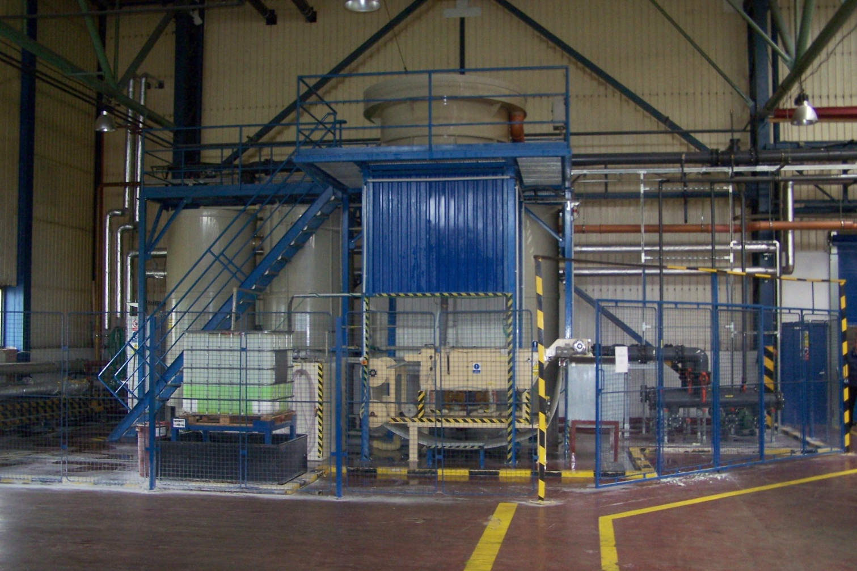
čistírna technologických vod ve výrobě autoskel
Dalším příklady úspěšně realizovaných projektů:

Tomil, s.r.o.– výroba kosmetiky a čisticích prostředků
- průtok chladící technologické vody ……………………….. 15 m³/den.,
- znečištění vody po průtoku výrobním zařízením … CHSK_{Cr}: 10 000 ÷ 14 000 mg/l
NL: 600 ÷ 800 mg/l
PAL: 1000 ÷ 3000 mg/l
koncepce ČOV:
- chemické srážení,
- diskontinuální provoz,

efekty projektu:
- redukce znečištění a splnění limitů kanalizačního řádu,
- vyřešení legislativních i ekologických problémů.

KSM Castings CZ, a.s. - mechanické opracování hliníkových odlitků
- průtok chladící technologické vody ……………………….. 15 - 22 m³/den,
- znečištění vody po průtoku výrobním zařízením … CHSK_{Cr}: 1000 mg/l
NL: 4000 mg/l
PAL: 15 - 45 mg/l
koncepce ČOV:
- chemické srážení a mikrofiltrace,
- diskontinuální provoz,
efekty projektu:
- recirkulace technologické vody,
- vyřešení legislativních i ekologických problémů.

Pro úspěšné řešení každého zadaného problému je nezbytné dodržet tato základní pravidla:
- získat podrobné zadávací podklady,
- seznámit se s řešeným provozem,
- realizovat modelové, případně poloprovozní zkoušky pro ověření účinnosti navrženého způsobu čištění vody,
- individuální přístup ke každému projektu,
- čistírenská zařízení a systém distribuce technologické vody navrhovat a konstruovat individuálně v závislosti na provozních i stavebně-technických podmínkách konkrétního zákazníka.

Z uvedených příkladů jednoznačně vyplývá, že realizace účinnějších způsobů nakládání s technologickou vodou přináší reálné ekonomické efekty a návratnost vynaložených prostředků je obvykle rychlejší, než je tomu u investic do výrobních zařízení. Snižování spotřeby technologické vody i úroveň jejího čištění představuje v mnoha provozech významný intenzifikační faktor, který umožňuje zásadně snížit provozní náklady, zlepšit rentabilitu a konkurence schopnost a současně omezit negativní vlivy na životní prostředí. Je paradoxem, že při současných trendech legislativy v oblasti vodního hospodářství a ochrany životního prostředí v zemích EU se řada i významných výrobců strojních zařízení, které mají značné nároky na spotřebu technologické vody, problematikou čištění a dlouhodobého využití technologické vody v uzavřených systémech nezabývá. Moderní a vysoce účinné technologie, technická zařízení a produkty pro čištění průmyslových vod, které jsou dnes k dispozici, mohou přispět k lepšímu hospodaření a nakládání s vodou.

Efektivní čištění odpadních vod a následné využití vyčištěné vody se nabízí i v komunální sféře. Membránové technologie čištění odpadních vod přináší zásadní změnu v kvalitě vyčištěné vody a mohou přispět k významnému snížení spotřeby vody, při současném splnění přísných hygienických kritérií.

Dá se předpokládat, že očekávaný strmý nárůst cen vodného a stočného bude čím dál tím více dostatečnou motivací pro změnu koncepce nakládání s vodou. Voda je prognózovaná strategická surovina 21. století a je nutné změnit způsoby s jejím hospodařením. Možnosti řešení jsou k dispozici.

Ing. Jana Stejskalová
ABESS, s.r.o.

